Dopalacze

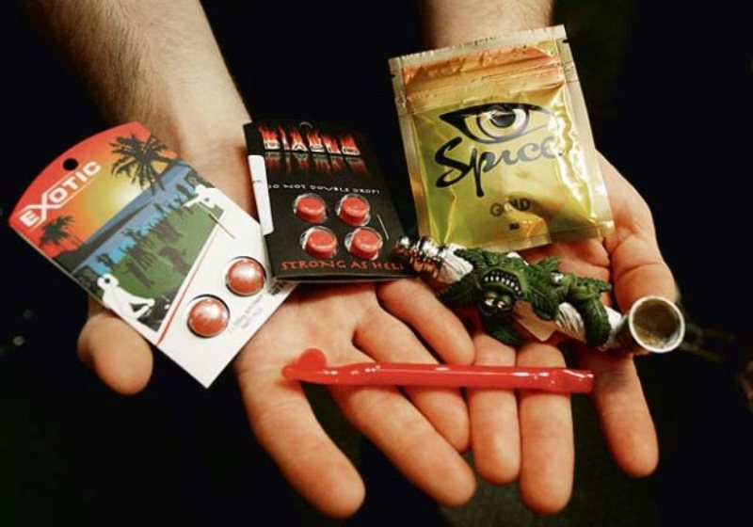
Dlaczego młodzież bierze dopalacze? Chęć upodobnienia się do grupy, zaspokojenie ciekawości, rozrywka i nuda – to na te powody sięgania po dopalacze wskazuje Główny Inspektor Sanitarny. Potwierdza je badanie przeprowadzone w 2015 roku przez zespół naukowców z Uniwersytetu SWPS, którzy przeanalizowali wypowiedzi użytkowników nowych substancji psychoaktywnych na formach internetowych i przeprowadzili ankiety wśród ponad 1380 osób. Przyznali oni, że sięgają po dopalacze głównie w celu tworzenia więzi społecznych i socjalizacji, ale także, aby się zrelaksować i odurzyć. Nowych narkotyków próbują głównie w towarzystwie, najchętniej w domu, czasem na zewnątrz. Skąd je biorą? Głównie od znajomych, ale także ze sklepów internetowych polecanych na forach internetowych. Często nie zastanawiając się, czego tak naprawdę próbują. Dopalacze z reguły zawierają nieznane mieszaniny, których składnikami mogą być jedna lub dwie substancje psychoaktywne, a także przypadkowe zanieczyszczenia. Na opakowaniach nie ma składu. – Prawie połowa respondentów nie umiała wskazać, jaką substancję zażyła ostatnio. W większości kupowali produkty sprzedawane pod wymyślną nazwą handlową lub jako substancje nieprzeznaczone do spożycia takie jak: „sole do kąpieli”, „kadzidełka”, czy „artykuły kolekcjonerskie” – tłumaczy prof. Piotr Sałustowicz, socjolog z Uniwersytetu SWPS. - To najgroźniejsza trucizna, na jaką są narażeni młodzi ludzie. Pod „przykrywką” wspaniałych doznań, dilerzy sprzedają „imitacje szczęścia”, które najczęściej prowadzą do uzależnienia (są „dopalacze”, którymi można się uzależnić już po jednorazowym zażyciu), zatruć, chorób (często psychicznych), a nawet zgonów – mówi Marek Posobkowicz, Główny Inspektor Sanitarny. W 2016 roku GIS odnotował 4369 zatruć dopalaczami. 1/3 z nich dotyczyła młodzieży w wieku 19-24 lata, ale po nowe narkotyki sięgają już nawet siedmiolatki.
Jak uchronić dziecko przed dopalaczami?

Dobre relacje rodzinne i jasno wytyczony system wartości, codzienny kontakt
i zainteresowanie sprawami dziecka, a także akceptacja i życzliwość mogą uchronić dziecko przed kontaktem z narkotykami. Lida Woć, terapeutka uzależnień zwraca uwagę, że temat dopalaczy należy poruszać już z dziećmi pod koniec podstawówki. O czym rozmawiać? – Że coś takiego jest, a my w związku z tym boimy się o dziecko, bo je kochamy. Może dzieciak też się boi, że mu zaproponują. A może myślał, że to legalne, fajne i zdrowe. A może powie, że kiedyś próbował – tłumaczy terapeutka i dodaje, że w takim wypadku nie powinniśmy dramatyzować i wpadać w panikę, ale powiedzieć, co myślimy o dopalaczach. Bez oceniania dziecka. – Bo największą wartością jest, żeby ono miało z kim o takich rzeczach porozmawiać, czyli z nami – podsumowuje. Powinniśmy przy tym szanować prawo dziecka do własnych opinii i wyborów. Doradzać, ale nie narzucać własnej woli. I jednocześnie być konsekwentnym, aby dziecko wiedziało, że ustalone normy w kluczowych sprawach muszą być przestrzegane. Nigdy jednak nie należy tracić rodzicielskiej czujności.
Jak poznać, że dziecko bierze dopalacze? Aby móc odpowiednio wcześnie zareagować, warto obserwować, czy w rzeczach dziecka nie pojawiły się nowe przedmioty, takie jak fifki, zapalniczki, łyżeczki, bibułki, kawałki okopconej folii aluminiowej, a także igły i strzykawki, które mogą służyć do przyjmowania dopalaczy. – Nie należy dziecku przeszukiwać szuflad, ale jego pokój to nie jest zamknięta twierdza, rodzic ma prawo zobaczyć, czy na półce nie leży coś podejrzanego,
i porozmawiać o tym z dzieckiem – uważa Lidia Woć. Jakie jeszcze sygnały mogą świadczyć o tym, że dzieje się coś złego? Zmiany w dotychczasowym zachowaniu: wahania nastroju, zachowania nieadekwatne do sytuacji, zaburzenia snu i osłabienie zainteresowań. Ale także zmiany w wyglądzie i nawykach żywieniowych. Osoba, która ma kontakt z dopalaczami może sprawiać wrażenie osoby chorej (kaszlącej). Bezpośrednimi symptomami zażycia substancji psychoaktywnej zaś są szkliste oczy, nienaturalne źrenice (zwężone, rozszerzone bądź nieruchome), kołatanie serca i bóle głowy. Dopalacze powodują nadmierny przypływ energii, zaburzenia świadomości, halucynacje. Dlaczego jest to tak niebezpieczne? Ponieważ może prowadzić do zaburzeń oddechu (a nawet do jego zatrzymania), zwolnienia czynności serca i niskiego ciśnienia tętniczego, napadów lęku i stanów depresyjnych. Osoba pod wpływem dopalaczy może stać się agresywna, a tym samym niebezpieczna dla siebie
i otoczenia. Co zrobić, gdy dziecko wzięło dopalacze? Przede wszystkim uważnie obserwować jego zachowanie i stan zdrowia i w razie potrzeby wezwać pogotowie ratunkowe. Główny Inspektor Sanitarny radzi, aby zawsze zebrać wywiad od osób, które były razem z dzieckiem na temat rodzaju i ilości zażytych substancji. „Powinno się również zabezpieczyć dopalacze i opakowania po nich do badań
i dalszego postępowania. Z zasady nie podejmujemy działań zmierzających do eliminacji trucizny z przewodu pokarmowego (wymuszenie wymiotów)” – czytamy w komunikacie dla rodziców na stronie GIS. Niezależnie od tego, jak silne były zdrowotne objawy zatrucia dopalaczami, powinniśmy skonsultować stan zdrowia dziecka z lekarzem. Nie powinniśmy przy tym liczyć na to, że dziecko samo nam powie, że kiepsko się czuje. W badaniu Uniwersytetu SWPS prawie połowa badanych przyznała się do odczuwania negatywnych skutków ubocznych zażywania dopalaczy, ale aż 90% nigdy nie szukało medycznej pomocy
z powodu złego samopoczucia. Dlatego należy uważnie obserwować zachowanie swojego dziecka, rozmawiać z nimi o dopalaczach i negatywnych skutkach zażywania środków niewiadomego pochodzenia. Szczególnie teraz, w okresie wakacyjnym, gdy młodzi ludzie są bardziej otwarci na propozycje ciekawego spędzenia czasu i dobrej zabawy, a jednocześnie są mniej asertywni i łatwiej ulegają pokusom. Czasami wystarczy jedynie (a może aż) okazać zainteresowanie sprawami i znajomymi naszego dziecka, aby zapobiec skutkom nieodpowiedzialnej decyzji.
Źródła: Raport Głównego Inspektora Sanitarnego w sprawie środków zastępczych i nowych substancji psychoaktywnych – STOP dopalaczom 2015-2016; gis.gov.pl; Dopalacze! Komunikat dla rodziców i opiekunów, 27.06.2018; gis.gov.pl; „Pokolenie dopalaczy”, Uniwersytet SWPS, 07.10.2015; swps.pl; Wojciech Staszewski, „Chrońmy dzieci przed dopalaczami”, 18.10.2010; wyborcza.pl

